Emprendedores de la entidad impulsaron sus negocios en nueva feria institucional

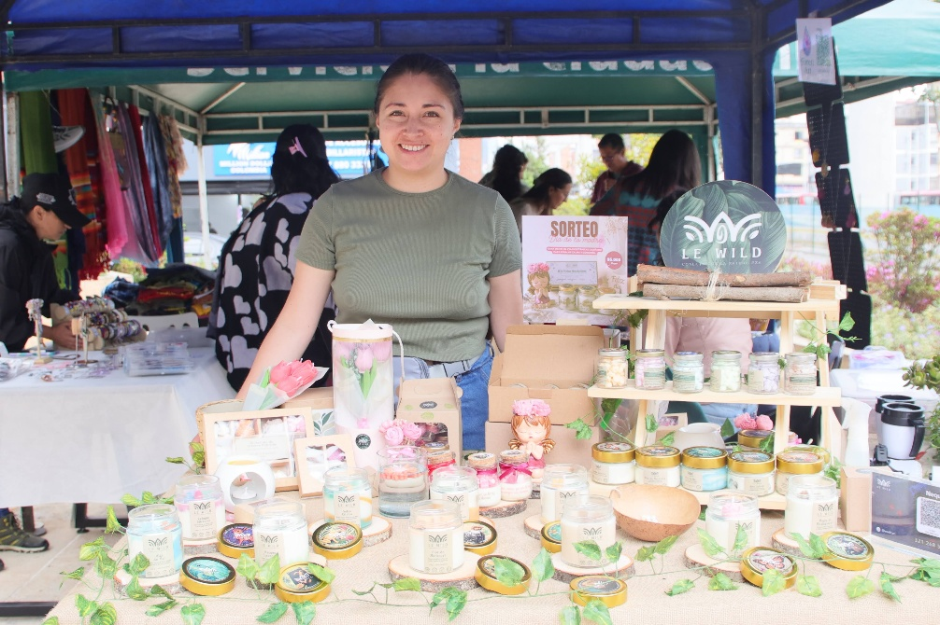

Gracias a los programas de la Dirección de Talento Humano, el pasado 4 y 5 de mayo se realizó una nueva edición de la Feria de Emprendimiento en nuestra casa, una jornada que reunió a cerca de 120 colaboradores(as) en torno al talento y la creatividad de la comunidad institucional.
Durante la jornada, seis emprendimientos ofrecieron sus productos en la plazoleta de la entrada principal de la entidad, generando un espacio de integración y apoyo al comercio local.

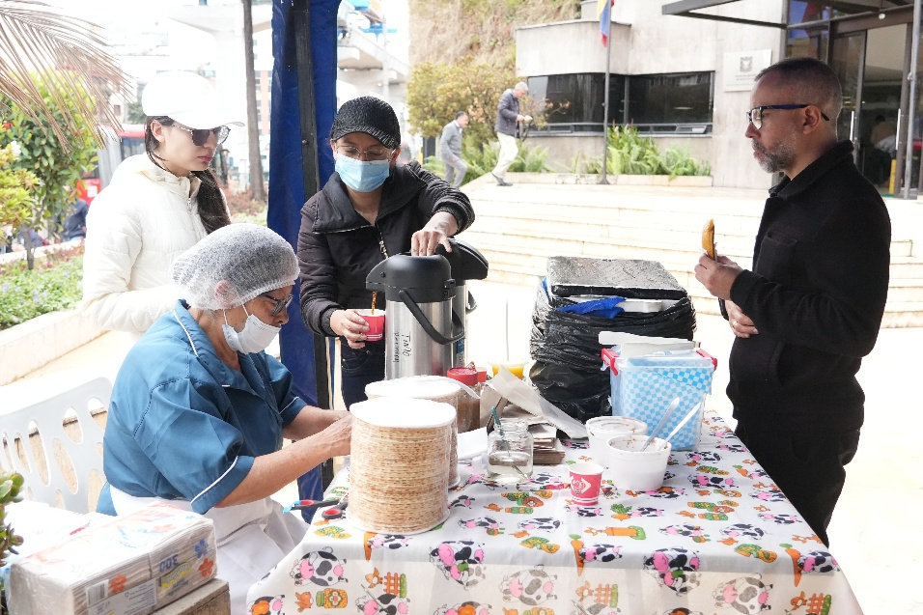
En el primer día participaron:
- “Las verduras y lácteos de Aurita”, emprendimiento de Aurita Bello de la Oficina de Participación, Educación y Localidades.
- “Las empanadas de Liliana”, en cabeza de Fanny Patiño de la Dirección de Talento Humano
- “Las mantecadas de Sammy”, fomentado por Natalia Zubieta de la Oficina Asesora de Planeación.
En la segunda jornada estuvieron presentes:
- “Flor Alba Accesorios”, emprendedora externa
- “Las velas de Mónica”, liderado por Mónica Ceferino de la Oficina de Participación, Educación y Localidades
- “La línea de bisutería de Leidy, Flor y Lida”, creada por Lida Martínez de la Subdirección de Calidad del Aire, Auditiva y Visual.
Además, se contó con la participación especial de la empresa Ramo.
Los asistentes encontraron desde productos de canasta campesina como frutas, verduras, huevos y conservas, hasta accesorios, detalles y obsequios para el Día de la Madre. También, se destacó la acogida de productos tradicionales como empanadas y mantecadas, que superaron las 100 unidades vendidas.
Con esta iniciativa, la Secretaría Distrital de Ambiente continúa promoviendo espacios que impulsan el emprendimiento, la innovación y la sostenibilidad, brindando oportunidades para visibilizar y fortalecer los negocios de quienes hacen parte de nuestra entidad.
Si eres emprendedor(a), tienes una iniciativa de negocio y quieres participar en próximas ediciones de la feria, puedes escribir al correo institucional talentohumano@ambientebogota.gov.co.
¡Anímate a mostrar tu talento y poner el ambiente con tu emprendimiento!

